|  |  |  |
| --- | --- | --- |
| **Variabel** | **Kategori** | **Nilai** |
| **Nilai ujian (Quiz)** |  |  |
| Ujian akhir per topik  **(Posttest Quiz): soal 10** | Rendah | (0, 0, 3, 0.4) |
| Sedang | (0.3, 0.4, 0.6, 0.8) |
| Tinggi | (0.6, 0.8, 1, 1) |
| **Kompleksitas soal (Nilai Tugas Kelompok)** | Analisis | (0, 0, 0.3, 0.4) |
| Kemampuan menjawab tugas, diskusi dengan kerangka komunitas inkuiri | Evaluasi | (0.3, 0.4, 0.6, 0.8) |
| Kreasi | (0.6, 0.8, 1, 1) |
| **Usaha mahasiswa** | Analisis | (0, 0, 0.3, 0.4) |
| Kemampuan menjawab tugas pemprograman, sintaks, semantik, logika, dan alur program | Evaluasi | (0.3, 0.4, 0.6, 0.8) |
| Kreasi | (0.6, 0.8, 1, 1) |
| **Forum DIskusi** |  |  |
| Kemampuan kehadiran kognitif, sosial, pengajaran, dan kritis | Rendah | (0, 0, 0.3, 0.4) |
| Masing2 range 1 – 3 (rendah 1 – sedang 2 – tinggi 3) | Sedang | (0.3, 0.4, 0.6, 0.8) |
|  | Tinggi | (0.6, 0.8, 1, 1) |

Variabel input

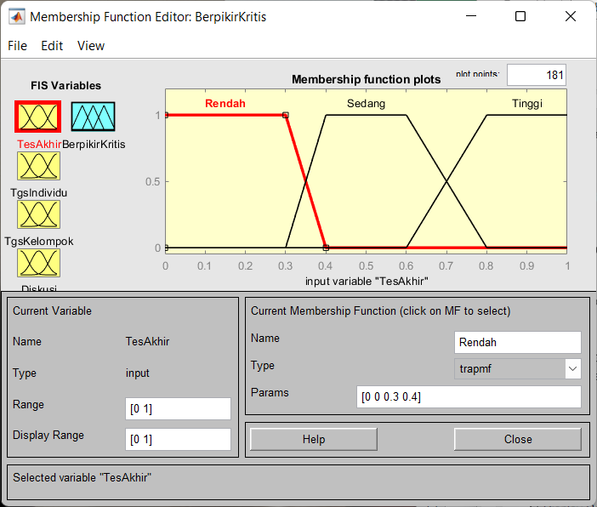

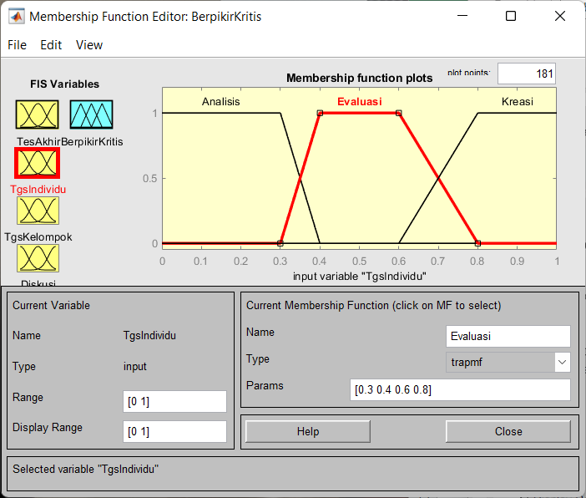

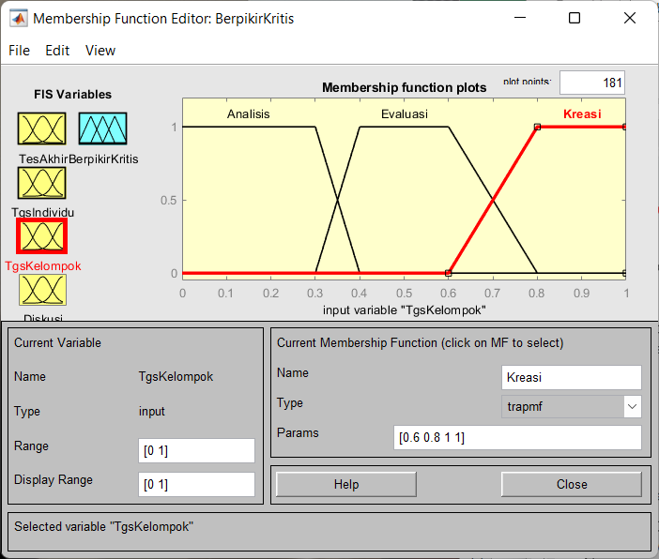

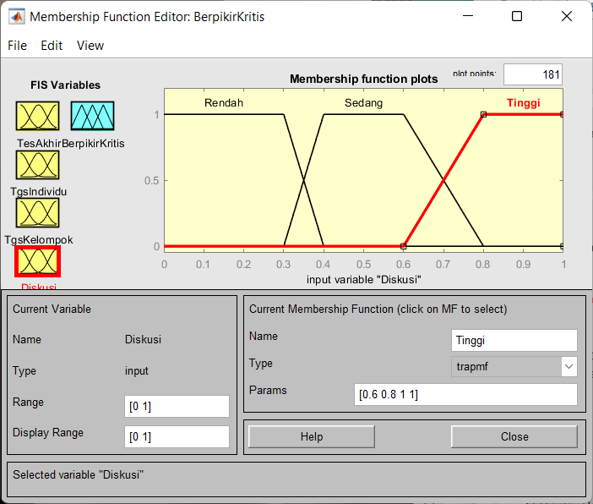

Variabel output

|  |  |  |
| --- | --- | --- |
| **Output** |  |  |
| Berpikir kritis | Rendah | (0, 0, 3, 0.4) |
| Sedang | (0.3, 0.4, 0.6, 0.8) |
| Tinggi | (0.6, 0.8, 1, 1) |

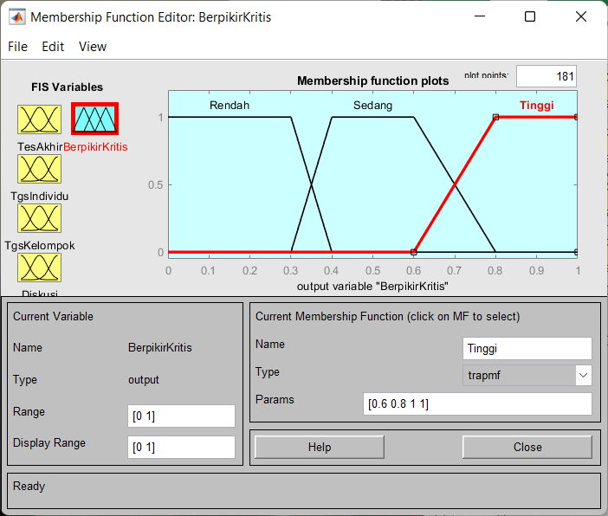

**Fuzzy Rule: Inferensi**

1. If (TesAkhir is Rendah) and (TgsIndividu is Analisis) and (TgsKelompok is Analisis) and (Diskusi is Rendah) then (BerpikirKritis is Rendah) (1)
2. If (TesAkhir is Rendah) and (TgsIndividu is Evaluasi) and (TgsKelompok is Analisis) and (Diskusi is Sedang) then (BerpikirKritis is Rendah) (1)
3. If (TesAkhir is Rendah) and (TgsIndividu is Kreasi) and (TgsKelompok is Kreasi) and (Diskusi is Tinggi) then (BerpikirKritis is Tinggi) (1)
4. If (TesAkhir is Sedang) and (TgsIndividu is Analisis) and (TgsKelompok is Analisis) and (Diskusi is Rendah) then (BerpikirKritis is Rendah) (1)
5. If (TesAkhir is Sedang) and (TgsIndividu is Evaluasi) and (TgsKelompok is Evaluasi) and (Diskusi is Sedang) then (BerpikirKritis is Sedang) (1)
6. If (TesAkhir is Sedang) and (TgsIndividu is Kreasi) and (TgsKelompok is Kreasi) and (Diskusi is Tinggi) then (BerpikirKritis is Tinggi) (1)
7. If (TesAkhir is Tinggi) and (TgsIndividu is Analisis) and (TgsKelompok is Analisis) and (Diskusi is Rendah) then (BerpikirKritis is Rendah) (1)
8. If (TesAkhir is Tinggi) and (TgsIndividu is Evaluasi) and (TgsKelompok is Evaluasi) and (Diskusi is Sedang) then (BerpikirKritis is Sedang) (1)
9. If (TesAkhir is Tinggi) and (TgsIndividu is Kreasi) and (TgsKelompok is Analisis) and (Diskusi is Tinggi) then (BerpikirKritis is Tinggi) (1)
10. If (TesAkhir is Rendah) and (TgsIndividu is Evaluasi) and (TgsKelompok is Analisis) and (Diskusi is Rendah) then (BerpikirKritis is Rendah) (1)
11. If (TesAkhir is Rendah) and (TgsIndividu is Kreasi) and (TgsKelompok is Evaluasi) and (Diskusi is Tinggi) then (BerpikirKritis is Sedang) (1)
12. If (TesAkhir is Rendah) and (TgsIndividu is Analisis) and (TgsKelompok is Kreasi) and (Diskusi is Tinggi) then (BerpikirKritis is Sedang) (1)
13. If (TesAkhir is Rendah) and (TgsIndividu is Evaluasi) and (TgsKelompok is Evaluasi) and (Diskusi is Rendah) then (BerpikirKritis is Rendah) (1)
14. If (TesAkhir is Rendah) and (TgsIndividu is Kreasi) and (TgsKelompok is Evaluasi) and (Diskusi is Sedang) then (BerpikirKritis is Sedang) (1)
15. If (TesAkhir is Rendah) and (TgsIndividu is Analisis) and (TgsKelompok is Evaluasi) and (Diskusi is Tinggi) then (BerpikirKritis is Sedang) (1)
16. If (TesAkhir is Rendah) and (TgsIndividu is Kreasi) and (TgsKelompok is Evaluasi) and (Diskusi is Rendah) then (BerpikirKritis is Sedang) (1)
17. If (TesAkhir is Rendah) and (TgsIndividu is Evaluasi) and (TgsKelompok is Kreasi) and (Diskusi is Sedang) then (BerpikirKritis is Sedang) (1)
18. If (TesAkhir is Rendah) and (TgsIndividu is Evaluasi) and (TgsKelompok is Kreasi) and (Diskusi is Tinggi) then (BerpikirKritis is Sedang) (1)
19. If (TesAkhir is Rendah) and (TgsIndividu is Kreasi) and (TgsKelompok is Kreasi) and (Diskusi is Rendah) then (BerpikirKritis is Sedang) (1)
20. If (TesAkhir is Rendah) and (TgsIndividu is Evaluasi) and (TgsKelompok is Evaluasi) and (Diskusi is Sedang) then (BerpikirKritis is Sedang) (1)
21. If (TesAkhir is Rendah) and (TgsIndividu is Analisis) and (TgsKelompok is Kreasi) and (Diskusi is Rendah) then (BerpikirKritis is Rendah) (1)
22. If (TesAkhir is Rendah) and (TgsIndividu is Kreasi) and (TgsKelompok is Kreasi) and (Diskusi is Sedang) then (BerpikirKritis is Sedang) (1)
23. If (TesAkhir is Rendah) and (TgsIndividu is Evaluasi) and (TgsKelompok is Evaluasi) and (Diskusi is Tinggi) then (BerpikirKritis is Sedang) (1)
24. If (TesAkhir is Sedang) and (TgsIndividu is Analisis) and (TgsKelompok is Analisis) and (Diskusi is Tinggi) then (BerpikirKritis is Sedang) (1)
25. If (TesAkhir is Sedang) and (TgsIndividu is Evaluasi) and (TgsKelompok is Evaluasi) and (Diskusi is Tinggi) then (BerpikirKritis is Sedang) (1)
26. If (TesAkhir is Sedang) and (TgsIndividu is Analisis) and (TgsKelompok is Kreasi) and (Diskusi is Tinggi) then (BerpikirKritis is Sedang) (1)
27. If (TesAkhir is Sedang) and (TgsIndividu is Analisis) and (TgsKelompok is Kreasi) and (Diskusi is Sedang) then (BerpikirKritis is Sedang) (1)
28. If (TesAkhir is Sedang) and (TgsIndividu is Kreasi) and (TgsKelompok is Evaluasi) and (Diskusi is Tinggi) then (BerpikirKritis is Tinggi) (1)
29. If (TesAkhir is Sedang) and (TgsIndividu is Analisis) and (TgsKelompok is Evaluasi) and (Diskusi is Sedang) then (BerpikirKritis is Sedang) (1)
30. If (TesAkhir is Sedang) and (TgsIndividu is Evaluasi) and (TgsKelompok is Kreasi) and (Diskusi is Tinggi) then (BerpikirKritis is Tinggi) (1)
31. If (TesAkhir is Tinggi) and (TgsIndividu is Analisis) and (TgsKelompok is Kreasi) and (Diskusi is Rendah) then (BerpikirKritis is Sedang) (1)
32. If (TesAkhir is Sedang) and (TgsIndividu is Analisis) and (TgsKelompok is Analisis) and (Diskusi is Sedang) then (BerpikirKritis is Rendah) (1)
33. If (TesAkhir is Sedang) and (TgsIndividu is Kreasi) and (TgsKelompok is Evaluasi) and (Diskusi is Rendah) then (BerpikirKritis is Sedang) (1)
34. If (TesAkhir is Sedang) and (TgsIndividu is Kreasi) and (TgsKelompok is Analisis) and (Diskusi is Tinggi) then (BerpikirKritis is Sedang) (1)
35. If (TesAkhir is Sedang) and (TgsIndividu is Analisis) and (TgsKelompok is Evaluasi) and (Diskusi is Tinggi) then (BerpikirKritis is Sedang) (1)
36. If (TesAkhir is Sedang) and (TgsIndividu is Kreasi) and (TgsKelompok is Analisis) and (Diskusi is Rendah) then (BerpikirKritis is Sedang) (1)
37. If (TesAkhir is Sedang) and (TgsIndividu is Evaluasi) and (TgsKelompok is Kreasi) and (Diskusi is Rendah) then (BerpikirKritis is Sedang) (1)
38. If (TesAkhir is Sedang) and (TgsIndividu is Kreasi) and (TgsKelompok is Kreasi) and (Diskusi is Rendah) then (BerpikirKritis is Sedang) (1)
39. If (TesAkhir is Sedang) and (TgsIndividu is Analisis) and (TgsKelompok is Evaluasi) and (Diskusi is Rendah) then (BerpikirKritis is Rendah) (1)
40. If (TesAkhir is Tinggi) and (TgsIndividu is Evaluasi) and (TgsKelompok is Kreasi) and (Diskusi is Tinggi) then (BerpikirKritis is Tinggi) (1)
41. If (TesAkhir is Sedang) and (TgsIndividu is Evaluasi) and (TgsKelompok is Analisis) and (Diskusi is Sedang) then (BerpikirKritis is Sedang) (1)
42. If (TesAkhir is Tinggi) and (TgsIndividu is Analisis) and (TgsKelompok is Kreasi) and (Diskusi is Sedang) then (BerpikirKritis is Sedang) (1)
43. If (TesAkhir is Tinggi) and (TgsIndividu is Evaluasi) and (TgsKelompok is Kreasi) and (Diskusi is Rendah) then (BerpikirKritis is Sedang) (1)
44. If (TesAkhir is Tinggi) and (TgsIndividu is Kreasi) and (TgsKelompok is Kreasi) and (Diskusi is Rendah) then (BerpikirKritis is Tinggi) (1)
45. If (TesAkhir is Sedang) and (TgsIndividu is Analisis) and (TgsKelompok is Kreasi) and (Diskusi is Rendah) then (BerpikirKritis is Sedang) (1)
46. If (TesAkhir is Tinggi) and (TgsIndividu is Evaluasi) and (TgsKelompok is Analisis) and (Diskusi is Tinggi) then (BerpikirKritis is Sedang) (1)
47. If (TesAkhir is Tinggi) and (TgsIndividu is Evaluasi) and (TgsKelompok is Kreasi) and (Diskusi is Sedang) then (BerpikirKritis is Tinggi) (1)
48. If (TesAkhir is Tinggi) and (TgsIndividu is Kreasi) and (TgsKelompok is Evaluasi) and (Diskusi is Rendah) then (BerpikirKritis is Sedang) (1)
49. If (TesAkhir is Tinggi) and (TgsIndividu is Analisis) and (TgsKelompok is Evaluasi) and (Diskusi is Rendah) then (BerpikirKritis is Sedang) (1)
50. If (TesAkhir is Tinggi) and (TgsIndividu is Analisis) and (TgsKelompok is Analisis) and (Diskusi is Tinggi) then (BerpikirKritis is Sedang) (1)
51. If (TesAkhir is Tinggi) and (TgsIndividu is Kreasi) and (TgsKelompok is Evaluasi) and (Diskusi is Sedang) then (BerpikirKritis is Tinggi) (1)
52. If (TesAkhir is Tinggi) and (TgsIndividu is Kreasi) and (TgsKelompok is Evaluasi) and (Diskusi is Tinggi) then (BerpikirKritis is Tinggi) (1)
53. If (TesAkhir is Tinggi) and (TgsIndividu is Evaluasi) and (TgsKelompok is Evaluasi) and (Diskusi is Rendah) then (BerpikirKritis is Sedang) (1)
54. If (TesAkhir is Tinggi) and (TgsIndividu is Evaluasi) and (TgsKelompok is Analisis) and (Diskusi is Rendah) then (BerpikirKritis is Sedang) (1)
55. If (TesAkhir is Tinggi) and (TgsIndividu is Evaluasi) and (TgsKelompok is Analisis) and (Diskusi is Sedang) then (BerpikirKritis is Sedang) (1)
56. If (TesAkhir is Tinggi) and (TgsIndividu is Kreasi) and (TgsKelompok is Analisis) and (Diskusi is Rendah) then (BerpikirKritis is Sedang) (1)
57. If (TesAkhir is Tinggi) and (TgsIndividu is Evaluasi) and (TgsKelompok is Evaluasi) and (Diskusi is Tinggi) then (BerpikirKritis is Tinggi) (1)
58. If (TesAkhir is Tinggi) and (TgsIndividu is Kreasi) and (TgsKelompok is Analisis) and (Diskusi is Sedang) then (BerpikirKritis is Sedang) (1)
59. If (TesAkhir is Tinggi) and (TgsIndividu is Analisis) and (TgsKelompok is Kreasi) and (Diskusi is Tinggi) then (BerpikirKritis is Tinggi) (1)
60. If (TesAkhir is Sedang) and (TgsIndividu is Kreasi) and (TgsKelompok is Evaluasi) and (Diskusi is Rendah) then (BerpikirKritis is Sedang) (1)
61. If (TesAkhir is Rendah) and (TgsIndividu is Evaluasi) and (TgsKelompok is Analisis) and (Diskusi is Tinggi) then (BerpikirKritis is Sedang) (1)
62. If (TesAkhir is Tinggi) and (TgsIndividu is Analisis) and (TgsKelompok is Evaluasi) and (Diskusi is Tinggi) then (BerpikirKritis is Sedang) (1)
63. If (TesAkhir is Rendah) and (TgsIndividu is Analisis) and (TgsKelompok is Kreasi) and (Diskusi is Sedang) then (BerpikirKritis is Sedang) (1)
64. If (TesAkhir is Rendah) and (TgsIndividu is Analisis) and (TgsKelompok is Evaluasi) and (Diskusi is Rendah) then (BerpikirKritis is Rendah) (1)
65. If (TesAkhir is Rendah) and (TgsIndividu is Kreasi) and (TgsKelompok is Analisis) and (Diskusi is Rendah) then (BerpikirKritis is Rendah) (1)
66. If (TesAkhir is Sedang) and (TgsIndividu is Evaluasi) and (TgsKelompok is Analisis) and (Diskusi is Tinggi) then (BerpikirKritis is Sedang) (1)
67. If (TesAkhir is Tinggi) and (TgsIndividu is Analisis) and (TgsKelompok is Analisis) and (Diskusi is Sedang) then (BerpikirKritis is Sedang) (1)
68. If (TesAkhir is Sedang) and (TgsIndividu is Evaluasi) and (TgsKelompok is Evaluasi) and (Diskusi is Rendah) then (BerpikirKritis is Sedang) (1)
69. If (TesAkhir is Tinggi) and (TgsIndividu is Analisis) and (TgsKelompok is Evaluasi) and (Diskusi is Sedang) then (BerpikirKritis is Sedang) (1)
70. If (TesAkhir is Tinggi) and (TgsIndividu is Analisis) and (TgsKelompok is Evaluasi) and (Diskusi is Sedang) then (BerpikirKritis is Sedang) (1)
71. If (TesAkhir is Tinggi) and (TgsIndividu is Kreasi) and (TgsKelompok is Kreasi) and (Diskusi is Tinggi) then (BerpikirKritis is Tinggi) (1)
72. If (TesAkhir is Sedang) and (TgsIndividu is Kreasi) and (TgsKelompok is Kreasi) and (Diskusi is Sedang) then (BerpikirKritis is Tinggi) (1)
73. If (TesAkhir is Sedang) and (TgsIndividu is Kreasi) and (TgsKelompok is Evaluasi) and (Diskusi is Sedang) then (BerpikirKritis is Sedang) (1)
74. If (TesAkhir is Rendah) and (TgsIndividu is Kreasi) and (TgsKelompok is Analisis) and (Diskusi is Tinggi) then (BerpikirKritis is Sedang) (1)
75. If (TesAkhir is Rendah) and (TgsIndividu is Evaluasi) and (TgsKelompok is Kreasi) and (Diskusi is Rendah) then (BerpikirKritis is Sedang) (1)
76. If (TesAkhir is Rendah) and (TgsIndividu is Kreasi) and (TgsKelompok is Analisis) and (Diskusi is Sedang) then (BerpikirKritis is Sedang) (1)
77. If (TesAkhir is Sedang) and (TgsIndividu is Evaluasi) and (TgsKelompok is Kreasi) and (Diskusi is Sedang) then (BerpikirKritis is Sedang) (1)
78. If (TesAkhir is Rendah) and (TgsIndividu is Analisis) and (TgsKelompok is Analisis) and (Diskusi is Tinggi) then (BerpikirKritis is Rendah) (1)
79. If (TesAkhir is Sedang) and (TgsIndividu is Evaluasi) and (TgsKelompok is Analisis) and (Diskusi is Rendah) then (BerpikirKritis is Rendah) (1)
80. If (TesAkhir is Rendah) and (TgsIndividu is Analisis) and (TgsKelompok is Evaluasi) and (Diskusi is Sedang) then (BerpikirKritis is Rendah) (1)
81. If (TesAkhir is Tinggi) and (TgsIndividu is Kreasi) and (TgsKelompok is Kreasi) and (Diskusi is Sedang) then (BerpikirKritis is Tinggi) (1)

**Defuzzifikasi**

**Coba buka2 di github utk hitungan defuzzifikasi dengan Center of Gravity atau Center of Area**